# 1.历年成交额

|  |  |
| --- | --- |
| **年份** | **成交额（亿元）** |
| 2009 | 0.52 |
| 2010 | 9.36 |
| 2011 | 52 |
| 2012 | 191 |
| 2013 | 362 |
| 2014 | 571 |
| 2015 | 912 |
| 2016 | 1207 |
| 2017 | 1682 |
| 2018 | 2135 |
| 2019 | 3684 |

# 2.全网平台销售额

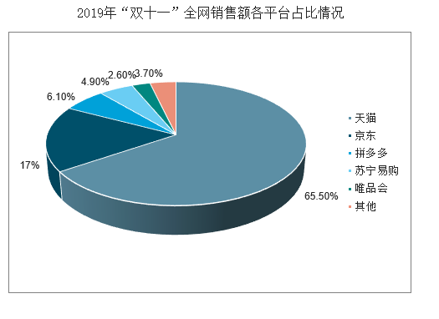

# 3 2019 10大品牌销售排行

|  |  |
| --- | --- |
| **行业名称** | **销售额（亿元）** |
| 美的 | 74 |
| 小米 | 61 |
| 联想 | 42 |
| 格力电器 | 40 |
| 安踏集团 | 18.3 |
| 南极人 | 15 |
| 森马 | 13.8 |
| 绫致时装 | 12.46 |
| 三只松鼠 | 10.49 |
| 百丽国际 | 10 |
| 波司登 | 10 |

# 4.2009-2019天猫双11交易峰值变化

|  |  |
| --- | --- |
| **年份** | **万笔/秒** |
| 2009 | 0.04 |
| 2010 | 0.1 |
| 2011 | 0.32 |
| 2012 | 1.4 |
| 2013 | 4.2 |
| 2014 | 8 |
| 2015 | 14 |
| 2016 | 17.5 |
| 2017 | 32.5 |
| 2018 | 49.1 |
| 2019 | 54.4 |

# 5. 各省当日人均成交Top10

|  |  |  |
| --- | --- | --- |
| **排名** | **城市** | **金额（元）** |
| 1 | 上海 | 713.76 |
| 2 | 北京 | 635.74 |
| 3 | 浙江 | 420.08 |
| 4 | 江苏 | 301.40 |
| 5 | 广东 | 281.16 |
| 6 | 天津 | 253.27 |
| 7 | 福建 | 251.97 |
| 8 | 重庆 | 189.93 |
| 9 | 辽宁 | 175.03 |
| 10 | 湖北 | 168.33 |

# 6. 各省当日成交Top20

|  |  |  |
| --- | --- | --- |
| **排名** | **城市** | **金额（亿元）** |
| 1 | 广东 | 319.00 |
| 2 | 江苏 | 242.00 |
| 3 | 浙江 | 241.00 |
| 4 | 上海 | 173.00 |
| 5 | 山东 | 141.00 |
| 6 | 北京 | 138.00 |
| 7 | 四川 | 120.00 |
| 8 | 河南 | 110.00 |
| 9 | 湖北 | 99.60 |
| 10 | 福建 | 99.30 |
| 11 | 湖南 | 89.70 |
| 12 | 安徽 | 87.40 |
| 13 | 河北 | 78.60 |
| 14 | 辽宁 | 76.30 |
| 15 | 江西 | 63.70 |
| 16 | 重庆 | 57.90 |
| 17 | 陕西 | 56.80 |
| 18 | 广西 | 51.50 |
| 19 | 山西 | 50.10 |
| 20 | 云南 | 47.50 |

# 7.中国天猫各省份购买金额排名

[{

name: '广东',

value: 1

}, {

name: '浙江',

value: 2

}, {

name: '江苏',

value: 3

}, {

name: '上海',

value: 4

}, {

name: '山东',

value: 5

}, {

name: '北京',

value: 6

}, {

name: '四川',

value: 7

}, {

name: '河南',

value: 8

}, {

name: '福建',

value: 9

}, {

name: '湖北',

value: 10

}, {

name: '湖南',

value: 11

}, {

name: '安徽',

value: 12

}, {

name: '辽宁',

value: 13

}, {

name: '河北',

value: 14

}, {

name: '江西',

value: 15

}, {

name: '重庆',

value: 16

}, {

name: '陕西',

value: 17

}, {

name: '广西',

value: 18

}, {

name: '云南',

value: 19

}, {

name: '山西',

value: 20

}, {

name: '黑龙江',

value: 21

}, {

name: '天津',

value: 22

}, {

name: '贵州',

value: 23

}, {

name: '吉林',

value: 24

}, {

name: '内蒙古',

value: 25

}, {

name: '新疆',

value: 26

}, {

name: '甘肃',

value: 27

}, {

name: '海南',

value: 28

}, {

name: '宁夏',

value: 29

}, {

name: '青海',

value: 30

}, {

name: '西藏',

value: 31

}, {

name: '台湾',

value: 32

}, {

name: '香港',

value: 33

}, {

name: '澳门',

value: 34

}]

# 8.2018 2019数据对比

X

100 191 350 500 520 571 600 700 912 1000 1207 1682 1800 2000 2135 2500 2600 2684

['100' ,'191' ,'350' ,'500' ,'520' ,'571' ,'600' ,'700' ,'912', '1000', '1207', '1682' ,'1800' ,'2000' ,'2135' ,'2500','2600', '2684']

2018

[125,260, 734,1562,1721,2117,2431,3691,4597,6446,29332,56979,66912,80917,86400

]

2019

[96,197,404,769,829,1026,1159,1791,3692,3839,5167,36289,41027,51688,59473,80881,84453,86400

]